ТЕХНИЧЕСКОЕ ЗАДАНИЕ
на поставку устройств контактных и спутников - носителей

1 Общие положения

Поставляемые устройства контактные (далее УК) и спутники – носители (далее СН) должны быть новые. Год выпуска не ранее 2015г. Расходные материалы должны быть оригинальные и не восстановленные.
В цену товара должны быть включены все расходы участника размещения заказа по доставке, упаковке, маркировке, погрузке, транспортировке, разгрузке товаров, а также прочие расходы и налоги, уплаченные или подлежащие уплате.

2 ХАРАКТЕРИСТИКИ ПОСТАВЛЯЕМОГО ТОВАРА

2.1 УК предназначены для подачи электрического режима на микросхемы в корпусах соответствующего типа.
2.2 УК должны быть выполнены из диэлектрических материалов и иметь рабочий диапазон температур (-60…+125)ºС.
2.3 Если конструкция УК предусматривает загрузку микросхем в спутниках-носителях, они должны поставляться в комплекте (1 шт.).

3 ТЕХНИКО-ЭКОНОМИЧЕСКИЕ ТРЕБОВАНИЯ

3.1 Технико-экономические требования определяются договором.
3.2 Условия оплаты и условия согласования договорной цены определяются договором.

4 ОБЪЕМ ВЫПОЛНЕНИЯ РАБОТЫ

Наименование товара | Количество | Сроки выполнения
1. Устройство контактное УК28-1 (или аналог) *  2. Спутник – носитель СН28/1,25 (или аналог) ****  3. Устройство контактное УК48-4C (или аналог) *  4. Спутник – носитель СН48/1 (или аналог)  5. Устройство контактное УК88-4C (или аналог) *  6. Спутник – носитель СН88/0,625 (или аналог)  7. Устройство контактное под корпус МК 5162.48-1**  8. Устройство контактное под корпус МК 8316.400-3***  9. Устройство контактное Azimuth 8500-80-64Т  10. Спутник – носитель Azimuth 8000-80-64Т  11. Устройство контактное Azimuth 8500-50-208ТМ  12. Спутник – носитель Azimuth 8000-50-208Т  13. УК ОТВ-400(676R) – 1.0 | 260 шт.  260 шт.  3000 шт.  3000 шт.  125 шт.  125 шт.  90 шт.  40 шт.  250 шт.  250 шт.  50 шт.  50 шт.  250 шт. | Срок поставки не позднее 30.12.2023 г. декабря 2023г.

* - посадочные места УК – аналогов должны быть идентичны посадочным местам соответствующих УК производства АО «Лтава».
** - посадочное место УК должно быть идентично посадочному месту УК QFN-cl-p-48-0.5-010 (см. чертёж в приложении).
*** - посадочное место УК должно быть идентично посадочному месту УК BGA-cl-p-400-1.0-001 (см. чертёж в приложении).
**** - спутник – носитель должен подходить для загрузки микросхем в корпусах типа 4119.28-3.

5 ТРЕБОВАНИЯ К ДОСТАВКЕ

Доставка за счет поставщика по адресу: г. Воронеж, ул. Старых Большевиков, д. 5.

6 ОБЪЕМ ГАРАНТИЙНОГО ОБСЛУЖИВАНИЯ

При первом внешнем осмотре должно быть установлено:
- отсутствие повреждений и соответствие внешнего вида требованиям документации фирмы – изготовителя;
- комплектность и соответствие маркировки данным, указанным в документации фирмы – изготовителя;
- гарантированное количество загрузок не менее 10000.
В период действия гарантийных обязательств поставщик за счёт собственных средств производит замену неработающих частей УК.
Срок действия гарантийных обязательств - 1 (один) год.

Директор по качеству П.Л. Пармон

Приложение к техническому заданию

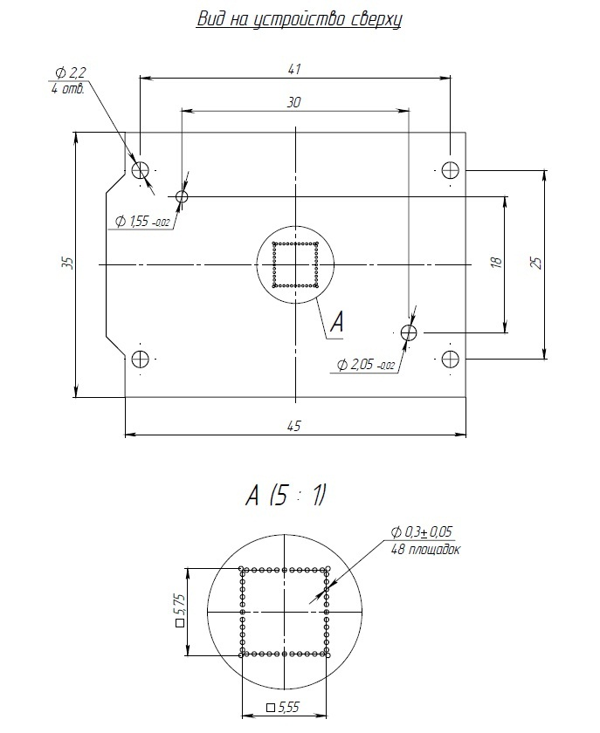

Посадочное место УК QFN-cl-p-48-0.5-010

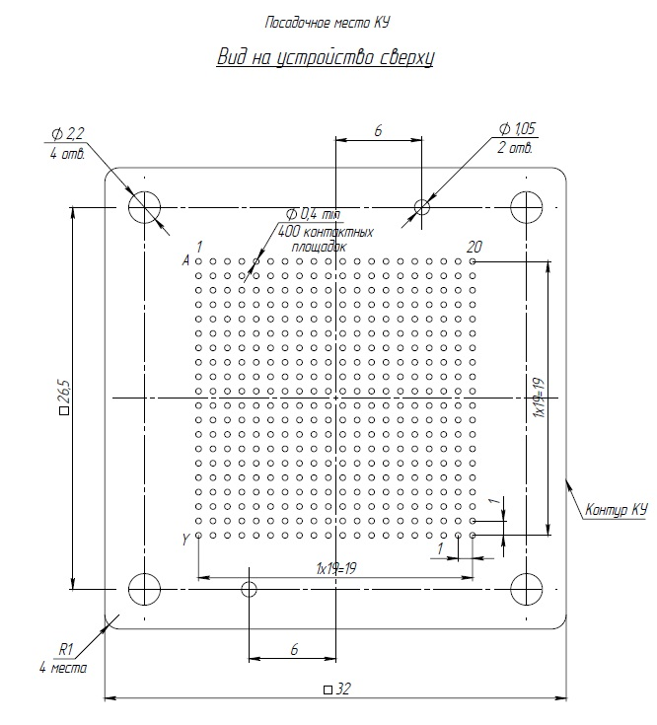

Посадочное место УК BGA-cl-p-400-1.0-001

